La cellula procariote

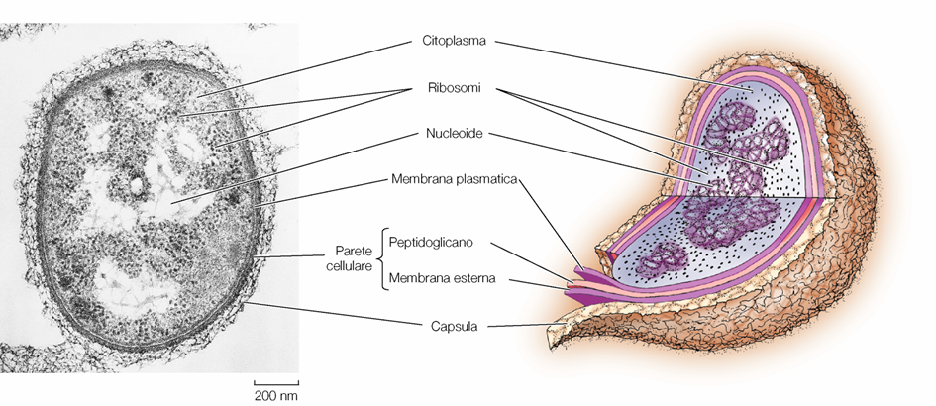

In relazione al fatto che il materiale genetico (DNA) non formi un nucleo ben distinto oppure formi un nucleo (delimitato da una membrana), le cellule si distinguono in procarioti ed eucarioti. Si definiscono procarioti (dal greco: nucleo primitivo) le cellule prive di una membrana che isoli il materiale genetico dal citoplasma (il DNA è semplicemente sparso nel citoplasma, concentrato in una regione chiamata nucleoide); inoltre nel citoplasma sono quasi del tutto assenti organuli e altre strutture (detti complessivamente strutture citoplasmatiche). Il citoplasma contiene i ribosomi che hanno una funzione fondamentale nell’ assemblaggio delle molecole proteiche a partire dagli aminoacidi. Esternamente alla membrana plasmatica, le cellule procarioti possiedono una parete cellulare semirigida che non contiene cellulosa ma peptidoglicano, un polisaccaride. che la protegge dall'ambiente esterno. In alcune specie è presente la capsula che ricopre la parete cellulare e protegge ulteriormente la superficie della cellula.le capsule servono ai procarioti anche per aderire a superficie come rami e rocce, oppure ai tessuti del corpo umano. Oltre ai rivestimenti, alcuni procarioti possiedono estroflessioni superficiali, che possono essere lunghe o corte, quelle corte, dette pili, aiutano il microorganismo ad aderire alle superfici, mentre quelle più lunghe, i flagelli batterici, permettono alla cellula di muoversi nei liquidi. Un’ altra importante differenza fra le cellule procariote e quelle eucariote è la dimensione: le cellule eucariote possono essere molto più grandi(10÷ 100 µm) di quelle procariote (1÷ 10 µm) Sono organismi procarioti tutti i batteri.



